鞍山师范学院2020届学生和用人单位疫情条件下就业形势调查通知
为学校了解疫情对2020届学生就业的影响，为学校及时优化调整就业帮扶与指导工作，更好的协助学生就业提供依据；为此，正委托第三方机构北京新锦成数据科技有限公司开展2020届学生和长期合作的用人单位调查，还请留下您宝贵的箴言，让学校有一个标杆，明确目标。
一、2020届学生就业状况调查
调查时间：2020年2月28日 - 2020年3月12日
调研对象：2020届学生
调查方式：公开链接网址和二维码调研两种方式，学生任选一种方式进行答卷均可。
（1）公开链接网址调研：直接点击如下链接：
http://paper.jincin.com/index.html?paperid=2107
（2）二维码进行作答：
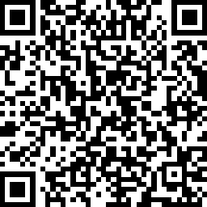
二、用人单位调查
调查时间：2020年2月28日 - 2020年3月12日
调研对象：长期合作的用人单位企业
调查方式：公开链接网址和二维码调研两种方式，用人单位任选一种方式进行答卷均可。
- 公开链接网址调研：直接点击如下链接：
http://paper.jincin.com/index.html?paperid=2108
（2）二维码进行作答：
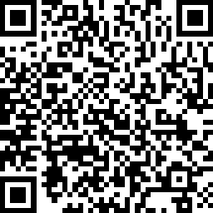
本次问卷调查对接受调查的学生及用人单位信息将严格保密，调查所获的所有信息仅作分析研究之用。请学生及用人单位按照实际情况，如实填答问卷。谢谢支持。本页面仅做验证调查真实性及通知之用。
鞍山师范学院

